Mestre 21.5.2018

Carissimo P. Maurizio,

in ricompensa ti regalo questa Madonnina, una delle mie antiche produzioni pirografiche ( difetti ingigantiti dal vetro che la ricopre )

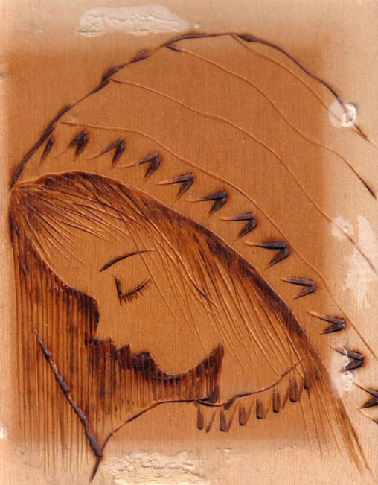

se mi farai avere la cartella biografica e la lettera mortuaria di P. Crippa Dalmazio Girolamo di cui accenna il riferimento da Atti Somasca

30 Maggio 1890

*Questo giorno fu di somma desolazione per la famiglia per la morte del R.ndo Confratello Crippa Dalmazio. Gli furono fatti nel giorno 31, decorosi e dovuti funerali con la Confraternita del SS. Sagramento, Sacerdoti esterni, non che varii parenti ed amici suoi che lo accompagnarono al Cimitero della Valletta ed ivi sepolto. Le sue lodi sono registrate nella lettera mortuaria in data 30 Maggio scritta dall’attuale Vicario Proposto e stampata a Lecco dal tipografo Rota.*

Poi ti lascerò ... riposare perché sono stanco anch’io.

Ogni bene come sempre e ancora di più.

P. Secondo